FORMULAIRE INDIVIDUEL d’ADHESION 2020
Nom :
Prénom :
Copropriété :
N° Appartement :
Mail :
Adresse principale :
- Rue
- Ville
- Code postal
- Pays
- Téléphone fixe
- N° Portable
L’adhérent reconnait avoir pris connaissance des Statuts et du Règlement intérieur et déclare vouloir adhérer à l’association des Copropriétaires de Cap Esterel, dite le 3C.
L’’adhérent manifeste son soutien par le règlement d’une cotisation annuelle de 15 €, donnant le statut de membre adhérent.
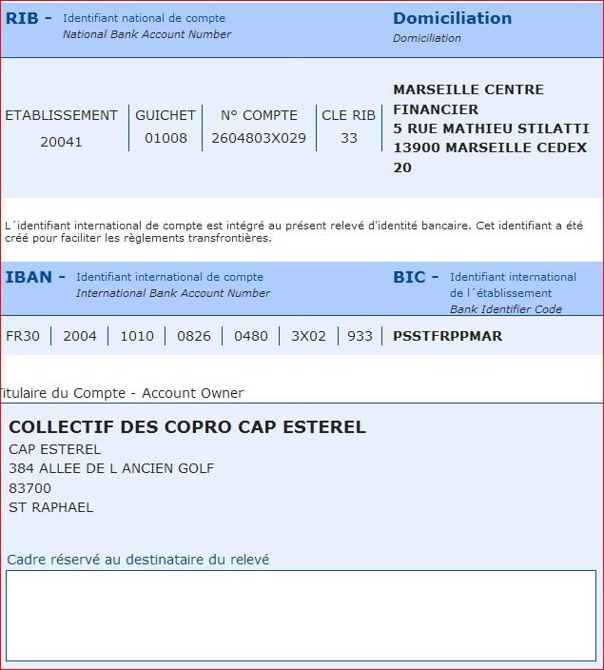 RIB du 3C pour le virement

